순서도 표준, 정말 업계에서 쓰이고 있을까?
ISO 5807 / KS X ISO 5807 표준 순서도 기호와 한국 IT 업계의 실제 사용 현황
근거 기반 조사 보고서 · 초심자용 해설판
2026년 9월 11일
이 문서에서 처음 보는 용어는 위 첨자 번호가 붙어 있으며, 문서 끝의 '용어 해설(미주)'에서 설명합니다.

목차
1. 한눈에 보기 (요약)
2. 순서도란 무엇인가
3. 순서도 기호 표준은 언제, 어떻게 만들어졌나
4. 표준 순서도 기호와 그 뜻
5. 한국 IT 업계는 이 표준을 쓰고 있나
6. 내용 검증 결과와 정정 사항
7. 강의에서 이렇게 설명하면 정확합니다
8. 이 조사의 한계
9. 참고 출처 (URL)
10. 용어 해설 (미주)

1. 한눈에 보기 (요약)
이 문서가 답하는 질문은 세 가지입니다.
- 순서도를 그릴 때 쓰는 기호에 '표준'이 있는가? 있다면 무엇이고 언제부터 표준이었는가?
- 그 표준 기호 하나하나는 무엇을 뜻하는가?
- 한국 IT 업계(대기업, 정부, 자격시험)는 실제로 그 표준을 따르고 있는가?

결론을 먼저 말하면 이렇습니다.
- 표준은 있습니다. 국제표준 ISO 5807(1985년)이 순서도 기호를 정하고 있고, 한국은 이를 그대로 옮긴 KS X ISO 5807(2007년)을 국가표준으로 두고 있습니다. 그 뿌리는 1960년대 미국 표준(ASA·ANSI)입니다.
- 표준 기호는 12종 안팎이지만, 실제로 널리 쓰이는 것은 시작·종료(타원), 처리(직사각형), 판단(마름모), 입출력(평행사변형), 흐름선(화살표) 5가지입니다.
- 그러나 한국 IT 업계가 이 표준을 '표준 번호를 인용하며' 따르는 사례는 찾지 못했습니다. 정부 산출물 기준과 정보처리기사 시험은 순서도가 아니라 UML을 제도화하고 있고, 기업 실무는 Mermaid·PlantUML 같은 '텍스트로 그리는 다이어그램' 도구 관행으로 움직입니다. 유일하게 확인된 기업 공식 사례는 LINE의 C4 모델 채택인데, 이것도 전통 순서도가 아니라 소프트웨어 구조 그림에 관한 것입니다.

즉, '표준이 존재한다'는 것과 '업계가 그 표준을 쓴다'는 것은 별개입니다. 강의에서는 이 둘을 분명히 구분해 설명하는 것이 정확합니다.

2. 순서도란 무엇인가
순서도는 어떤 일이 시작에서 끝까지 어떤 순서로 진행되는지를 도형과 화살표로 그린 그림입니다. 예를 들어 '회원가입' 과정을 순서도로 그리면, 정보 입력 → 중복 확인 → (중복이면 다시 입력, 아니면 가입 완료) 같은 흐름이 한눈에 들어옵니다. 프로그래밍뿐 아니라 업무 절차 설명, 서비스 기획, 의사결정 정리 등 '과정이 있는 모든 일'에 쓸 수 있습니다.
여기서 중요한 점은 도형마다 정해진 뜻이 있다는 것입니다. 직사각형은 '무언가를 처리한다', 마름모는 '여기서 갈림길이 생긴다'처럼 약속이 되어 있어야, 그린 사람과 읽는 사람이 같은 그림을 같은 뜻으로 이해할 수 있습니다. 이 약속을 공식 문서로 정리한 것이 바로 '표준'입니다.
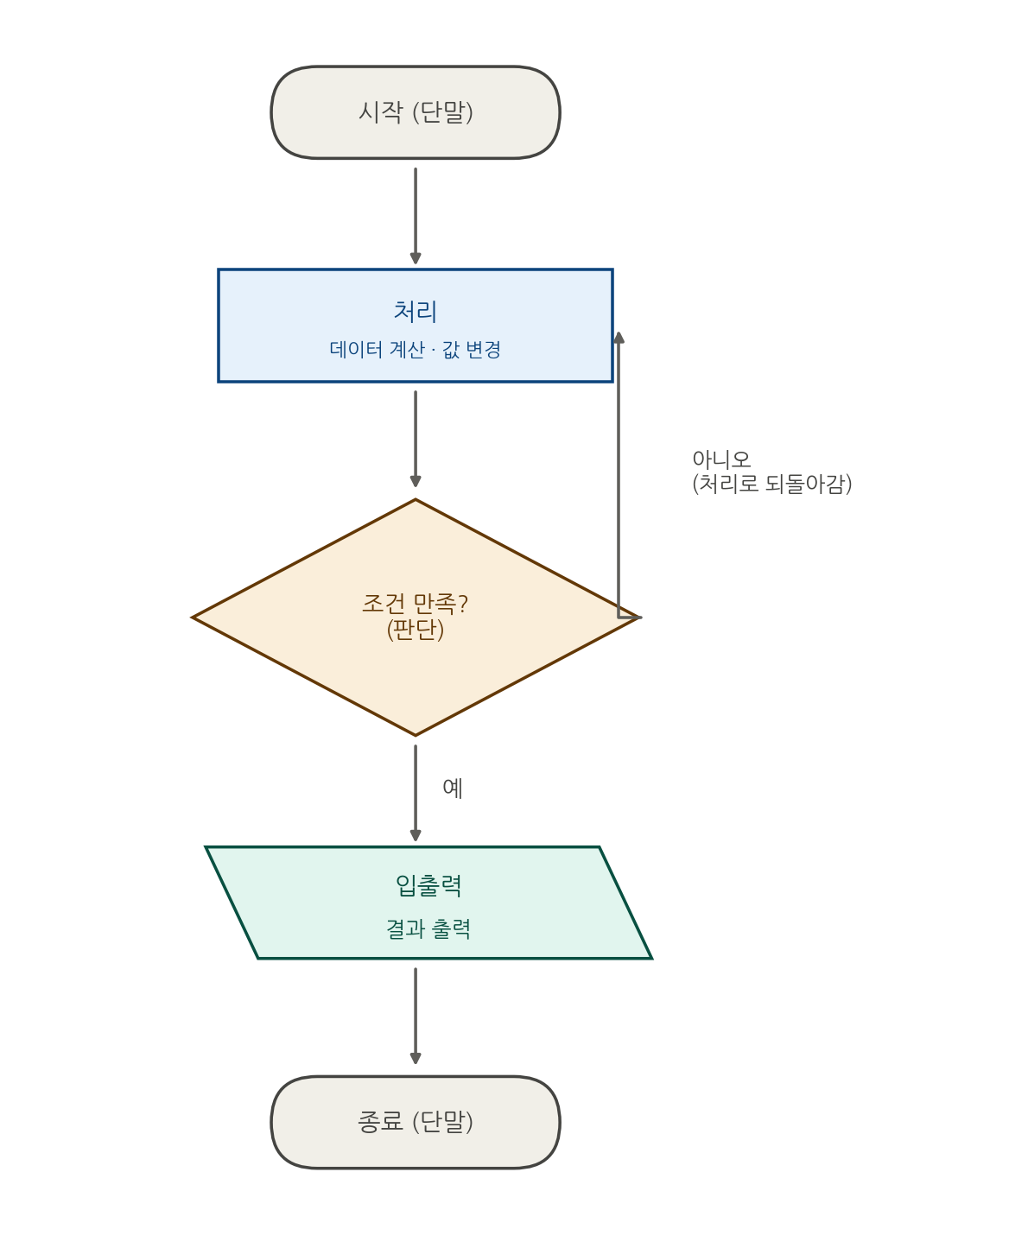
[그림 1] 기본 기호 4종으로 그린 순서도 예시. 마름모(판단)에서 '예'면 아래로, '아니오'면 처리 단계로 되돌아간다.

3. 순서도 기호 표준은 언제, 어떻게 만들어졌나
지금 우리가 쓰는 순서도 기호는 어느 한 회사나 프로그램이 만든 것이 아니라, 60년 넘게 이어진 국제적 합의의 결과입니다. 흐름은 다음과 같습니다.
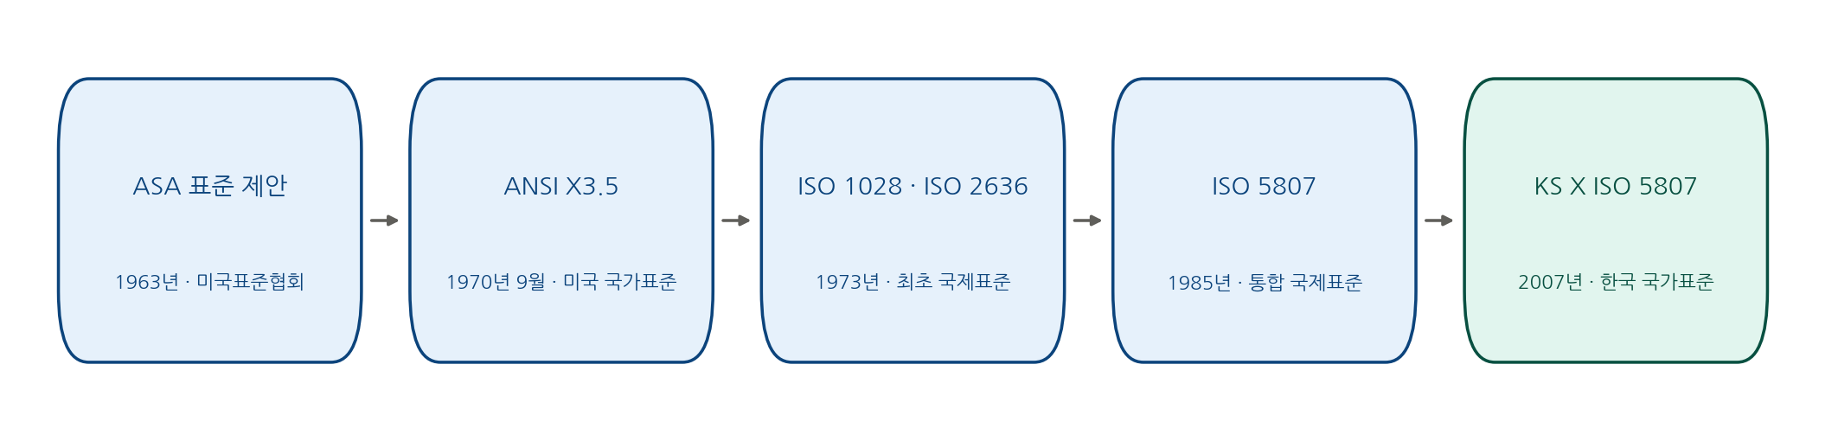
[그림 2] 순서도 기호 표준의 계보. 미국 표준(파란색)에서 시작해 국제표준을 거쳐 한국 국가표준(초록색)으로 이어진다.
시기 | 사건 | 근거(출처)
1963년 | 미국표준협회(ASA)의 X3.6 소위원회가 '정보처리용 순서도 기호' 표준안을 처음 제안 | Communications of the ACM 6(10), 1963 — https://dl.acm.org/doi/10.1145/367651.367657
1970년 9월 1일 | ANSI X3.5-1970 '정보처리에서의 순서도 기호와 사용법' 승인 (1968년판의 개정) | ANSI X3.5-1970 원문(NIST 보관) — https://nvlpubs.nist.gov/nistpubs/Legacy/FIPS/fipspub24.pdf
1973년 3월 19일 | 미국 연방정부가 ANSI X3.5-1970을 FIPS PUB 24로 채택(발행 6월 30일) | FIPS PUB 24 원문(NIST) — https://nvlpubs.nist.gov/nistpubs/Legacy/FIPS/fipspub24-1973.pdf
1973년 | 국제표준 ISO 1028(순서도 기호)과 ISO 2636(작성 규약) 제정 | ISO 공식 카탈로그 — https://www.iso.org/standard/5500.html / https://www.iso.org/standard/7626.html
1985년 2월 | ISO 1028과 ISO 2636을 통합한 ISO 5807:1985 제정. 두 옛 표준은 같은 날 폐지. 2019년 재확인되어 현재도 유효 | ISO 공식 페이지 — https://www.iso.org/standard/11955.html
2007년 10월 30일 | 한국이 ISO 5807을 부합화한 KS X ISO 5807 제정(2017년 재확인) | 국가표준 카탈로그(2차 출처) — https://www.ndls.org.cn/standard/detail/a9a17a86930db35050d12bfdfe42548f ; 검색은 e-나라 표준인증 https://standard.go.kr

여기서 '부합화'란 국제표준을 그대로 번역해 자국 표준으로 삼는 것을 말합니다. 즉 한국의 KS X ISO 5807은 ISO 5807과 내용이 같습니다. '재확인'은 몇 년마다 '바꿀 것이 없다'고 공식 확인하는 절차로, 표준이 여전히 살아 있다는 뜻입니다. FIPS는 미국 연방정부가 의무적으로 따르는 표준 시리즈입니다.
참고: 한국어 위키백과 '순서도' 항목은 'ISO 1965년 10월 SC7 총회에서 결의된 기호를 사용한다'고 적고 있습니다(https://ko.wikipedia.org/wiki/순서도). 이는 위키백과의 서술이며 1차 출처로는 확인하지 못했으므로, 검증된 최초 국제표준 연도는 1973년(ISO 1028)으로 보는 것이 안전합니다.

4. 표준 순서도 기호와 그 뜻
ISO 5807은 기호를 크게 네 묶음으로 나눕니다. 데이터 기호(저장 데이터, 문서, 수동 입력, 카드, 천공테이프 등), 처리 기호(처리, 사전정의 처리, 준비, 판단, 수동 조작, 루프 등), 선 기호(흐름선, 통신 링크 등), 특수 기호(단말, 연결자, 주석 등)입니다. 아래 그림은 그중 실무에서 만날 가능성이 있는 11종입니다.
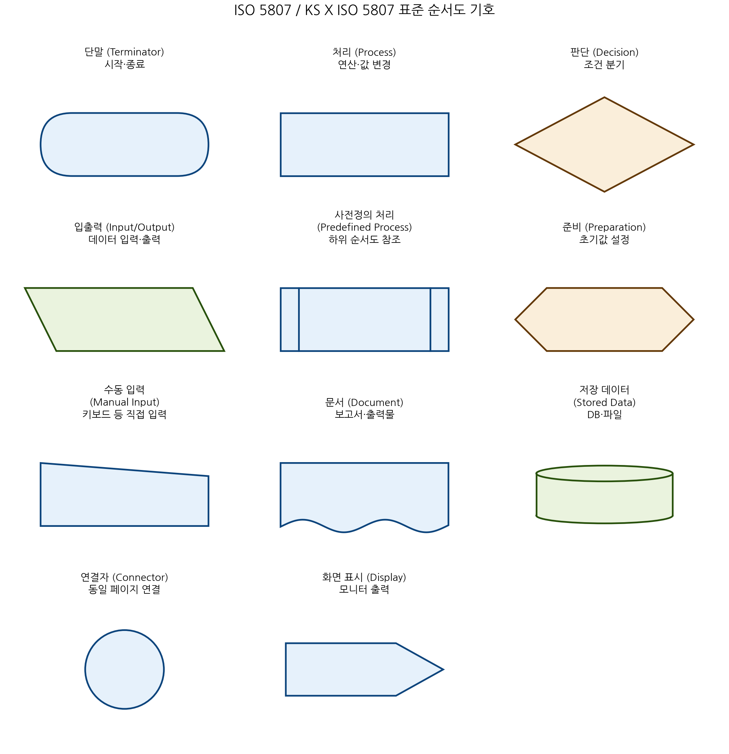
[그림 3] ISO 5807 / KS X ISO 5807 표준 순서도 기호 11종

4.1 기본 기호 5종 — 이것만 알면 대부분의 순서도를 읽고 그릴 수 있다
기호 | 모양 | 뜻과 쓰임 | 출처
단말 (Terminator) | 타원 또는 양 끝이 둥근 사각형 | 순서도의 시작점과 끝점. 모든 순서도는 시작 1개, 끝 1개 이상을 가진다. | 나무위키 '순서도'; Lucidchart 기호 해설
처리 (Process) | 직사각형 | 무언가를 계산하거나 바꾸는 단계. ISO 5807 §9.2.1 원문: '정의된 연산을 실행해 정보의 값·형태·위치를 바꾸거나, 어느 흐름을 따를지 결정하는 모든 종류의 처리 기능' | ISO 5807 조항 인용(standards.iteh.ai)
판단 (Decision) | 마름모 | 질문을 던져 갈림길을 만드는 단계. ISO 5807 §9.2.2.4 원문: '입구는 하나, 출구는 여러 개이되 조건을 평가한 뒤 오직 하나만 활성화된다. 결과(예/아니오 등)는 선 옆에 적는다' | ISO 5807 조항 인용(standards.iteh.ai)
입출력 (Input/Output) | 평행사변형 | 바깥에서 데이터를 받아들이거나(입력) 결과를 내보내는(출력) 단계. 매체를 가리지 않는 일반 기호. | 나무위키 '순서도'; Asana 한국어 가이드
흐름선 (Flow line) | 화살표 | 단계의 순서와 방향. 보통 위→아래, 왼쪽→오른쪽으로 읽는다. | ISO 5807 9.3절(standards.iteh.ai); ConceptDraw

4.2 확장 기호 6종 — 표준에는 있지만 실무에서는 드물게 쓴다
기호 | 모양 | 뜻과 쓰임 | 출처
사전정의 처리 (Predefined Process) | 양옆에 세로줄이 있는 직사각형 | 다른 곳에 자세히 그려 둔 절차(서브루틴)를 이름만 불러서 쓴다. 프로그래밍의 함수 호출과 같다. | ChartCraft; ISO 5807 개요(standards.iteh.ai)
준비 (Preparation) | 옆으로 긴 육각형 | 반복을 시작하기 전 변수 초기값을 정하는 등 준비 단계. | 나무위키 '순서도'
수동 입력 (Manual Input) | 윗변이 기울어진 사각형 | 사람이 키보드 등으로 직접 값을 넣는 단계(예: 로그인 정보 입력). | 나무위키 '순서도'; Lucidchart
문서 (Document) | 아랫변이 물결 모양인 사각형 | 과정에서 만들어지거나 쓰이는 문서·보고서·출력물. | ConceptDraw
저장 데이터 (Stored Data) | 원통(드럼통) 모양 | 데이터베이스나 파일처럼 데이터가 저장되는 곳. | 나무위키 '순서도'; Asana 한국어 가이드
연결자 (Connector) | 작은 원 | 화살표가 너무 얽힐 때, 같은 페이지 안의 멀리 떨어진 부분을 같은 글자(A, B…)로 이어 준다. 페이지가 바뀌면 '페이지 외 연결자'를 쓴다. | Lucidchart; ConceptDraw

서브루틴이나 저장 데이터 같은 말이 낯설다면 문서 끝의 용어 해설을 참고하세요.

4.3 왜 '기본 5종'만 쓰게 되었나
- ISO 5807은 1985년 표준이라 천공카드, 자기테이프처럼 지금은 쓰지 않는 하드웨어 기호가 많습니다. 나무위키는 천공카드 기호를 '현재는 실무에서 보기 어렵다'고 명시합니다.
- 실무 가이드(Lucidchart, Venngage 등)는 하나같이 '단말·처리·판단·입출력·흐름선만으로 대부분의 순서도를 그릴 수 있다'고 안내합니다.
- 더 엄격한 기호 체계가 필요할 때는 순서도 대신 UML을 쓰라는 것이 국내외 공통된 조언입니다. 이는 다음 장에서 볼 '한국 정부와 자격시험이 UML을 제도화했다'는 사실과 맞아떨어집니다.

5. 한국 IT 업계는 이 표준을 쓰고 있나
조사 결과를 한 장으로 요약하면 세 개의 층이 서로 다르게 움직이고 있습니다.
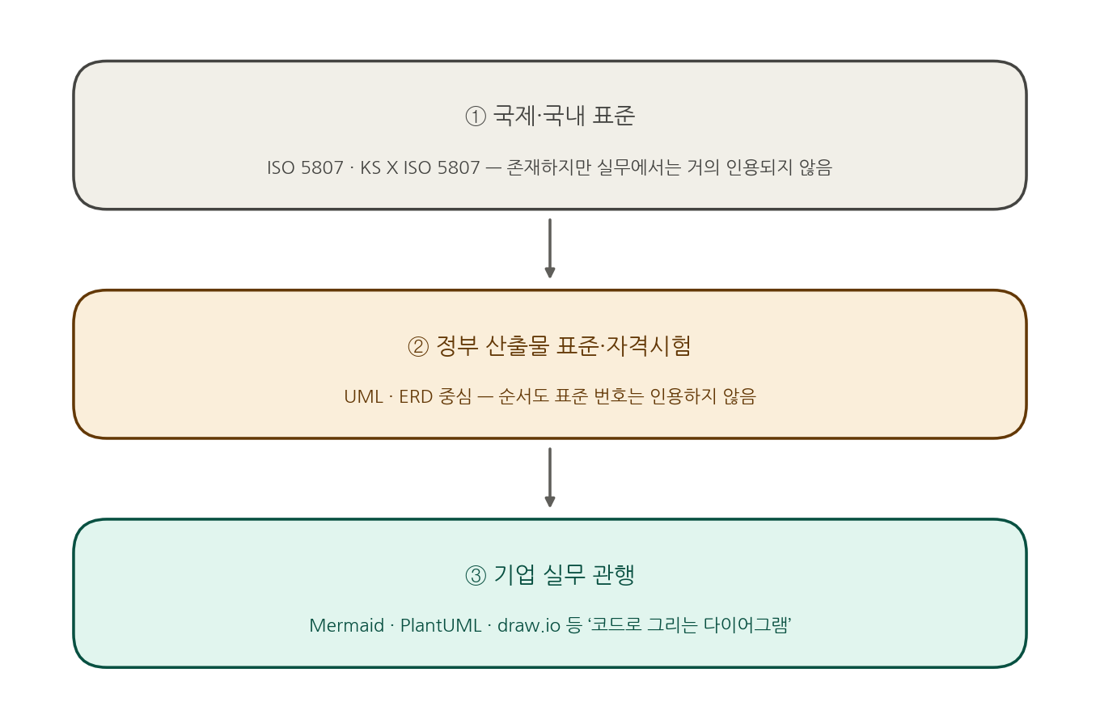
[그림 4] 표준·제도·실무의 세 층위. 표준은 존재하지만, 제도는 UML을, 실무는 도구 관행을 따른다.

5.1 정부와 공공 부문 — 순서도가 아니라 UML·ERD
전자정부 표준프레임워크의 공식 소개 자료는 모델링 환경을 'UML, ERD 기반'이라고 설명합니다. 순서도 기호 표준에 대한 언급은 없습니다.
CBD SW개발 표준산출물 관리 가이드(한국정보화진흥원)는 정부 정보화 사업에서 제출해야 할 산출물의 양식을 정한 문서입니다. 여기 실린 설계 산출물은 유스케이스 명세서, 클래스 설계서, 컴포넌트 설계서, 엔티티 관계 모형 기술서(ERD)처럼 모두 UML·데이터 모델링 계열이고, 순서도·DFD·BPMN 산출물은 목록에 없으며 ISO/KS 표준 번호도 인용하지 않습니다. (공식 PDF는 텍스트 추출이 되지 않아 여러 2차 재현물로 교차 확인했습니다.)
소프트웨어사업 계약 및 관리감독에 관한 지침(과학기술정보통신부 고시)은 산출물을 '어떻게 검토·검수하느냐'를 정할 뿐, 그림을 어떤 기호로 그리라고는 정하지 않습니다.

5.2 정보처리기사 시험 — UML은 있고, 순서도 표준은 없다
한국산업인력공단(Q-net)의 공식 출제기준(2023~2025년 적용)을 보면, 1과목 '소프트웨어 설계'에 UML이 세부 항목으로 명시되어 있습니다. 반면 순서도만을 위한 별도 항목은 없고 ISO 5807·KS X ISO 5807이라는 표준 번호도 등장하지 않습니다. 시중 교재는 순차·선택·반복 같은 논리 구조와 순서도 개념을 표준 번호 없이 일반적으로 다룹니다.

5.3 기업 — 표준 번호 대신 '도구 관행'
국내 주요 IT 기업의 공식 기술 블로그(1차 출처)를 조사한 결과는 다음과 같습니다.
기업 | 확인된 내용 | 설명 | 출처
LINE (LY Corporation) | 확인됨 — C4 모델 + PlantUML 채택 | 2021-01-25 기술 블로그 글에서 소프트웨어 구조 다이어그램에 C4 모델과 C4-PlantUML을 채택했다고 공식 서술. 설계 단계에서는 'UML 스펙이 명확하다'고 언급. 단, 전통 순서도(ISO 5807)에 대한 언급은 없음. | engineering.linecorp.com/ko/blog/diagramming-c4-model-c4-plantuml
카카오 엔터프라이즈 | 일반적 언급만 | 테크니컬 라이팅 팀 글에서 순서도를 '기술 문서의 시각 자료' 중 하나로 소개. 표준 번호 인용 없음(검색 요약에 근거, 전문 확인 불가). | tech.kakaoenterprise.com/151
우아한형제들 | 미확인 | 코딩 컨벤션 등은 공개하지만 다이어그램 표기법 표준을 밝힌 글은 발견되지 않음. | techblog.woowahan.com
토스 | 미확인 | 디자인 시스템, 테크니컬 라이팅 글은 있으나 순서도·BPMN 표준 채택 글은 발견되지 않음. | toss.tech
당근 | 미확인 | ERD 언급은 있으나 표기법 표준 채택 글은 발견되지 않음. | medium.com/daangn
네이버·쿠팡·NHN·삼성SDS·LG CNS 등 | 조사 못 함 | 조사 범위(검색 예산) 안에서 개별 검증하지 못함. '없다'가 아니라 '확인하지 못했다'는 의미. | —

기업들이 실제로 어떤 도구를 쓰는지에 대해서는 2026년 5월의 개인 블로그 글(2차 출처)이 토스는 Figma·FigJam·Excalidraw·Mermaid, 카카오는 draw.io, 우아한형제들은 Excalidraw, LINE은 PlantUML 전통이 강하다고 정리하고 있습니다(https://www.youngju.dev/blog/culture/2026-05-16-diagram-tools-2026-excalidraw-mermaid-tldraw-d2-eraser-lucidchart-miro-figjam-deep-dive.en). 방향성은 조사 결과와 일치하지만, LINE을 제외하면 각 회사의 공식 문서로 확인된 것은 아닙니다.

5.4 업무 프로세스 그림은 BPMN이 국제표준
프로그램이 아니라 '업무 흐름'(예: 주문 → 결제 → 배송 승인)을 그릴 때는 BPMN이라는 별도 국제표준이 있습니다. OMG가 2011년 1월 BPMN 2.0을 발표했고, 2013년 ISO/IEC 19510:2013으로 국제표준이 되었습니다(ISO 공식: 'ISO/IEC 19510:2013은 OMG BPMN 2.0.1과 동일하다', https://www.iso.org/standard/62652.html). 한국 학술·BPM 문헌과 Visio·Lucidchart 같은 도구의 한국어 문서도 BPMN을 업무 프로세스 표준으로 다룹니다. 다만 국내 소비자 서비스 기업이 BPMN을 내부 규칙으로 정했다는 1차 출처는 찾지 못했습니다.

6. 내용 검증 결과와 정정 사항
이 문서를 만들면서 앞선 조사 내용을 1차 출처로 다시 확인했습니다. 결과는 다음과 같습니다.
구분 | 내용 | 근거
정정 | 이전 보고서의 'ISO는 1970년경 ANSI 기호를 받아들였다'는 표현은 1차 출처로 확인되지 않아 삭제. 검증된 사실은 ISO 1028:1973(순서도 기호)과 ISO 2636:1973(작성 규약)이 1973년에 제정되었고, 1985년 2월 1일 ISO 5807로 통합·대체(옛 표준 폐지)되었다는 것. | ISO 카탈로그: iso.org/standard/5500.html, iso.org/standard/7626.html
확인 | ANSI X3.5-1970은 1970년 9월 1일 승인, 1968년판(USA Standard X3.5-1968)의 개정판. 후원 단체는 사무기기제조업협회(BEMA). | ANSI X3.5-1970 원문(NIST 보관 PDF)
확인 | FIPS PUB 24는 1973년 3월 19일 미국 관리예산처(OMB) 승인, 1973년 6월 30일 발행. ANSI X3.5-1970을 연방 표준으로 채택한 것. | FIPS PUB 24 원문(NIST): nvlpubs.nist.gov/nistpubs/Legacy/FIPS/fipspub24-1973.pdf
확인 | ISO 5807:1985는 1985년 2월 초판, 2019년 재확인, 현재 유효. ISO 1028·2636을 통합. | iso.org/standard/11955.html
유의 | KS X ISO 5807의 '2022년 확인' 표기는 검증하지 못해 삭제. 2007-10-30 제정, 2017년 재확인만 기재. 제정일 자체도 2차 출처(중국 표준관 카탈로그) 기반이므로 e-나라 표준인증에서 최종 확인 권장. | standard.go.kr
유의 | LINE 기술 블로그 글의 작성자·날짜, 정보처리기사 출제기준 기간, CBD 산출물 목록은 앞선 리서치 결과를 그대로 옮긴 것으로, 강의 자료에 넣기 전 원문 링크에서 한 번 더 확인하면 좋습니다. | 각 항목의 URL
유의 | 한국어 위키백과의 'ISO 1965년 10월 SC7 총회 결의' 서술은 1차 출처 미확인. 인용할 때는 '위키백과에 따르면'이라고 밝힐 것. | ko.wikipedia.org/wiki/순서도

7. 강의에서 이렇게 설명하면 정확합니다
- 표준은 '배경 지식'으로 가르친다. '여러분이 아는 순서도 기호는 1963년 미국에서 시작해 1985년 ISO 5807, 2007년 KS X ISO 5807로 이어진 국제 약속입니다. 다만 국내 대기업이 이 번호를 인용해 쓴다는 근거는 없습니다.'
- 기업 사례는 LINE 하나만 확실하게. 'LINE은 구조 다이어그램에 C4 모델과 PlantUML을 공식 채택했습니다. 이유는 텍스트로 관리해 협업과 수정이 쉽기 때문입니다.' 여기에 '정부 산출물과 정보처리기사 시험은 UML을 제도화했다'를 짝지어 설명합니다.
- 실제 실무 관행을 가르친다. 순서도·시퀀스 다이어그램은 Mermaid·PlantUML로, 자유로운 구조도는 draw.io·Figma로, 업무 프로세스는 BPMN으로. 이것이 '다이어그램-as-코드' 흐름입니다.

한 문장 정리: '한국에는 KS X ISO 5807이라는 국가표준 순서도 기호가 있지만, 정부·시험은 UML을, 기업은 도구 관행을 따르며, 그 도구들의 기본 도형이 결과적으로 표준 기호와 같다.'

8. 이 조사의 한계
- 네이버 D2, 쿠팡, NHN, 삼성SDS, LG CNS, 데브시스터즈, 크래프톤은 개별 검증하지 못했습니다. '표준을 안 쓴다'가 아니라 '확인하지 못했다'입니다.
- 도구를 쓴다는 것과 표준을 채택했다는 것은 다릅니다. Mermaid를 쓴다고 해서 ISO 5807을 인용하는 것은 아닙니다.
- 일부 근거(CBD 산출물 가이드, KS 제정일, 카카오 엔터프라이즈 글)는 2차 출처나 검색 요약에 의존했습니다. 위 6장의 '유의' 항목을 참고하세요.

9. 참고 출처 (URL)
- ISO 5807:1985 공식 페이지 — https://www.iso.org/standard/11955.html
- ISO 1028:1973 (폐지, ISO 5807로 대체) — https://www.iso.org/standard/5500.html
- ISO 2636:1973 (폐지, ISO 5807로 대체) — https://www.iso.org/standard/7626.html
- ISO 5807 조항 인용·개요 (standards.iteh.ai) — https://standards.iteh.ai/catalog/standards/iso/e1a4e558-03f1-46cd-9ff7-a9abc479294a/iso-5807-1985
- ANSI X3.5-1970 원문 (NIST 보관) — https://nvlpubs.nist.gov/nistpubs/Legacy/FIPS/fipspub24.pdf
- FIPS PUB 24 (1973) 원문 (NIST) — https://nvlpubs.nist.gov/nistpubs/Legacy/FIPS/fipspub24-1973.pdf
- 1963년 ASA 순서도 기호 표준안 (Comm. ACM) — https://dl.acm.org/doi/10.1145/367651.367657
- Chapin, Flowcharting With the ANSI Standard (ACM Computing Surveys, 1970) — https://dl.acm.org/doi/10.1145/356566.356570
- KS X ISO 5807 카탈로그 정보 (2차 출처) — https://www.ndls.org.cn/standard/detail/a9a17a86930db35050d12bfdfe42548f
- e-나라 표준인증 (KS 검색) — https://standard.go.kr
- ISO/IEC 19510:2013 (BPMN 2.0.1) — https://www.iso.org/standard/62652.html
- OMG BPMN 공식 페이지 — https://www.omg.org/spec/BPMN/
- LINE 기술 블로그 — C4 모델과 C4-PlantUML — https://engineering.linecorp.com/ko/blog/diagramming-c4-model-c4-plantuml
- 카카오 엔터프라이즈 — 시각 자료를 활용한 기술문서 — https://tech.kakaoenterprise.com/151
- 한국어 위키백과 — 순서도 — https://ko.wikipedia.org/wiki/순서도
- 나무위키 — 순서도 — https://namu.wiki/w/순서도
- Lucidchart — 순서도 기호 해설 — https://www.lucidchart.com/pages/flowchart-symbols-meaning-explained
- ConceptDraw — 순서도 기호 — https://www.conceptdraw.com/How-To-Guide/flowchart-symbols
- Asana 한국어 — 플로차트 가이드 — https://asana.com/ko/resources/what-is-a-flowchart
- ChartCraft — 순서도 기호 21종 — https://www.chartcraft.dev/flowchart-symbols
- Venngage — 순서도 기호 — https://venngage.com/blog/flowchart-symbols/
- 다이어그램 도구 2026 비교 (개인 블로그, 2차 출처) — https://www.youngju.dev/blog/culture/2026-05-16-diagram-tools-2026-excalidraw-mermaid-tldraw-d2-eraser-lucidchart-miro-figjam-deep-dive.en
- Mermaid — 나무위키 — https://namu.wiki/w/Mermaid
- ttj.kr — 시스템 아키텍처 다이어그램 (2차 출처) — https://ttj.kr/tech-news/

10. 용어 해설 (미주)
본문에 위 첨자로 표시된 번호(ⅰ, ⅱ, ⅲ …)에 대응하는 용어 설명은 바로 아래에 이어집니다.

순서도(flowchart): 일의 진행 순서를 도형과 화살표로 그린 그림. 시작에서 끝까지 어떤 단계를 거치고 어디서 갈라지는지를 한눈에 보여준다.
ISO(국제표준화기구): International Organization for Standardization. 각 나라의 표준기관이 모여 만든 국제기구로, 전 세계가 함께 쓰는 '국제표준'을 정한다.
KS(한국산업표준): Korean Industrial Standards. 산업표준화법에 따라 국가기술표준원이 고시하는 한국의 국가표준. 'KS X'는 정보 부문을 뜻한다.
ASA / ANSI(미국 표준협회): ASA(American Standards Association)는 미국의 민간 표준기관으로, 1969년 ANSI(American National Standards Institute, 미국국가표준협회)로 이름이 바뀌었다. 미국의 국가표준을 만든다.
산출물: 소프트웨어 개발 사업을 진행하면서 단계마다 만들어 제출해야 하는 문서·설계도·결과물. 정부 사업에서는 종류와 양식이 정해져 있다.
정보처리기사: 한국산업인력공단이 시행하는 국가기술자격. 소프트웨어 설계·개발·데이터베이스 등을 평가하며, 출제기준(시험 범위)이 공식 문서로 공개된다.
UML(통합 모델링 언어): Unified Modeling Language. 소프트웨어의 구조와 동작을 그림으로 표현하기 위한 국제 표준 표기법. 클래스 다이어그램, 시퀀스 다이어그램, 액티비티 다이어그램 등 여러 종류의 그림을 포함한다.
Mermaid: PlantUML과 비슷하게 텍스트로 다이어그램을 그리는 도구. 마크다운 문서 안에 바로 넣을 수 있어 GitHub, Notion 등 많은 서비스가 기본으로 지원한다.
PlantUML: 다이어그램을 마우스로 그리는 대신 글(텍스트)로 적으면 자동으로 그림으로 바꿔 주는 무료 도구. UML을 비롯해 여러 종류의 다이어그램을 만들 수 있다.
C4 모델: 소프트웨어 구조를 Context(전체 맥락)–Container(실행 단위)–Component(구성 요소)–Code(코드)의 4단계 확대 수준으로 나눠 그리는 방법. 영국의 소프트웨어 아키텍트 Simon Brown이 만들었다.
부합화: 국제표준(ISO 등)의 내용을 그대로 번역·채택해 자국 표준으로 만드는 것. 'KS X ISO 5807'처럼 표준 번호에 ISO가 함께 붙는다.
재확인: 표준을 만든 뒤 일정 주기(보통 5년)마다 '내용을 바꿀 필요가 없으니 그대로 유지한다'고 공식 확인하는 절차.
FIPS(미국 연방정보처리표준): Federal Information Processing Standards. 미국 연방정부 기관이 의무적으로 따르도록 채택한 정보처리 표준 시리즈.
1차 출처와 2차 출처: 1차 출처는 해당 조직이 직접 쓴 자료(회사 공식 기술 블로그, 정부 고시, 표준 원문 등). 2차 출처는 그것을 다른 사람이 요약·소개한 자료(개인 블로그, 뉴스 기사, 백과사전 등). 근거의 신뢰도는 1차 출처가 더 높다.
서브루틴(하위 절차): 여러 번 반복해서 쓰이는 처리 묶음을 별도로 정의해 두고, 필요할 때 이름만 불러서 쓰는 것. 프로그래밍의 '함수'에 해당한다.
전자정부 표준프레임워크(eGovFrame): 행정안전부가 공공 정보시스템을 만들 때 공통으로 쓰도록 배포하는 개발 기반 소프트웨어. 개발 도구와 모델링 환경이 함께 제공된다.
ERD(개체-관계 다이어그램): Entity-Relationship Diagram. 데이터베이스에 어떤 정보(개체)들이 있고 서로 어떻게 연결(관계)되는지를 그린 설계도.
CBD(컴포넌트 기반 개발): Component Based Development. 소프트웨어를 재사용 가능한 부품(컴포넌트) 단위로 나누어 개발하는 방법론. 한국 정부 정보화 사업의 표준 개발방법론으로 채택되어 있다.
draw.io / Figma / FigJam / Excalidraw: 마우스로 직접 그림을 그리는 온라인 다이어그램·디자인 도구들. draw.io는 무료 다이어그램 도구, Figma는 UI 디자인 도구, FigJam은 Figma의 화이트보드, Excalidraw는 손그림 느낌의 다이어그램 도구다.
BPMN(비즈니스 프로세스 모델 및 표기법): Business Process Model and Notation. 업무 흐름을 그리기 위한 국제 표준 표기법. 순서도와 비슷하지만 이벤트(원), 활동(둥근 사각형), 게이트웨이(마름모), 담당 부서를 나누는 레인 등 고유한 기호 체계를 가진다. ISO/IEC 19510으로도 등록되어 있다.
OMG(객체관리그룹): Object Management Group. UML, BPMN 등 소프트웨어 모델링 표준을 만들고 관리하는 국제 비영리 컨소시엄.
다이어그램-as-코드(Docs as Code): 그림 파일 대신 '텍스트 코드'로 다이어그램을 작성해, 소스 코드처럼 버전 관리하고 협업하는 방식. 수정 이력이 남고 여러 사람이 함께 고치기 쉽다.

